Femme en chemise d’André Derain
A2

Partez à la découverte d’une œuvre significative du peintre français André Derain, un des pionniers du fauvisme.

THÈMES
DURÉE

- artiste célèbre
- la peinture française
- 45 minutes





OBJECTIFS COMMUNICATIFS
OBJECTIFS LINGUISTIQUES
OBJECTIFS CULTURELS

Décrire une peinture :
sa composition, ses couleurs, son style, ses formes

Faire des hypothèses sur le modèle d’un tableau

Je pense/crois que

Plutôt que

Le peintre André Derain

Le fauvisme

I. André Derain

1. Lis la biographie d’André Derain.

André Derain était un peintre français. Il était aussi illustrateur, décorateur de théâtre et créateur de costumes de ballets. C’est un des principaux représentants du fauvisme.

Il est né dans une famille aisée* à Chatou (région parisienne) en 1880 et est mort à Garches (région parisienne) en 1954.

Il aimait tout particulièrement les musées et la lecture.

À 20 ans, il a rencontré plusieurs artistes : Maurice de Vlaminck, Vincent Van Gogh, Paul Cézanne ou encore Henri Matisse. Avec ce dernier, il a créé en 1905, la première révolution esthétique du XXe siècle : le fauvisme (couleurs vives, dessin simplifié, pas de nuance, recherche de l’intensité de l’expression, spontanéité).

En 1906-1907, il a commencé à s’intéresser aux arts « primitifs ». Il s’est aussi beaucoup intéressé aux arts décoratifs : céramique, sculptures, etc.

Au début du XXe siècle, il a passé beaucoup de temps au Bateau-Lavoir, une cité d’artistes à Paris, où il a fréquenté l’artiste Pablo Picasso, le peintre et sculpteur Georges Braque, le peintre Kees van Dongen, le poète Guillaume Apollinaire…

À Paris, il a également rencontré sa future femme, Alice Guéry. Il l’a épousée en 1926. Le visage de cette femme lui a servi de modèle de nombreuses fois.

Entre les deux guerres, il a commencé à adopter un style plus réaliste, classique. Il a peint des paysages, des nus, des portraits et des bouquets de fleurs.

Aujourd’hui, ces œuvres sont exposées dans le monde entier (au Centre Pompidou à Paris, au SMK à Copenhague, au MoMA à New York, etc.)

*riche

2. Réponds aux questions. Vrai ou faux ?

a
André Derain était un artiste français.

Vrai.

b
Il a grandi dans une famille pauvre.

Faux : « il est né dans une famille aisée. »

c
Il aimait la peinture, mais pas la littérature.

Faux : « Il aimait tout particulièrement les musées et la lecture. »

d
Il fréquentait beaucoup d’artistes.

Vrai : Pablo Picasso, Braque, Matisse, de Vlaminck, etc.

e
Il a fait de la chirurgie esthétique.

Faux.

f
Il a fait de la chirurgie esthétique.

Vrai, avec Matisse, en 1905.

g
Il a adopté le fauvisme et a gardé ce style toute sa vie.

Faux : « Entre les deux guerres, il a commencé à adopter un style plus réaliste, classique ».

h
Au début du XXe siècle, il a fait beaucoup de bateau.

Faux. Il fréquenté la cité d’artiste, le Bateau-Lavoir.

i
Guillaume Apollinaire était, lui aussi, un peintre français.

Faux. Il était poète. C’est un des poètes français les plus importants du XXe siècle. Il a écrit de nombreux poèmes dont « Le Pont Mirabeau ».

j
André Derain aimait peindre sa femme.

Vrai. Il a peint plusieurs fois son visage.

k
Il peignait seulement des portraits.

Faux : « Il a peint des paysages, des nus, des portraits et des bouquets de fleurs ».

l
Il est mort à l’âge de 74 ans en France.

Vrai.

m
Aujourd’hui, on peut voir ses peintures au Danemark.

Vrai. Au SMK, à Copenhague.

3. Relis le texte. Qu’est-ce que le fauvisme ?

C’est un mouvement pictural né en 1905 et créé par André Derain et Henri Matisse. Il consiste à peindre avec des couleurs vives, contrastées, des dessins simplifiés, sans nuance, avec une recherche d’intensité de l’expression et avec spontanéité.

II. Femme en chemise

1. Regarde ce tableau.

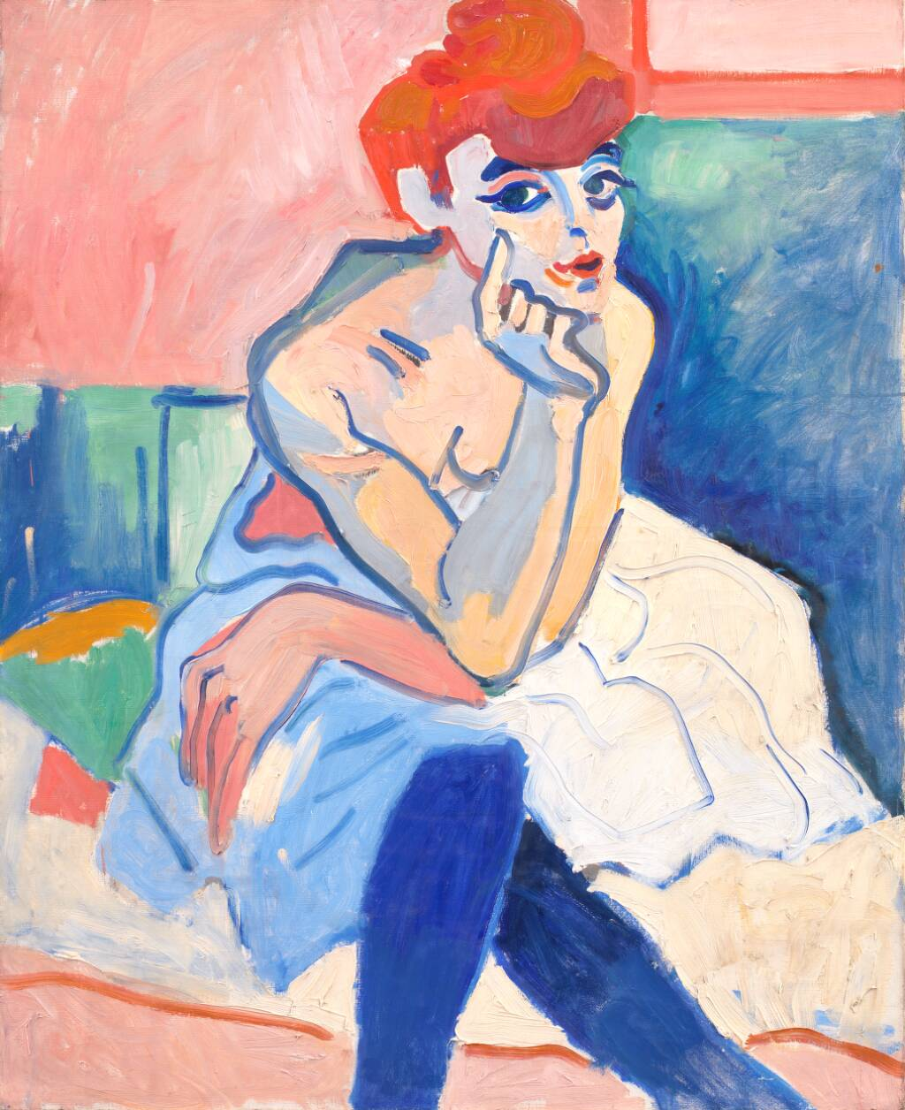

2. Imagine l’identité de la femme. Complète le tableau.

Encouragez les apprenants à laisser libre cours à leur imagination pour remplir le tableau.

Prénom et nom : ______________________________________________________________
Lieu de résidence : ____________________________________________________________
Âge : _______________________________________________________________________
Profession : __________________________________________________________________
Caractère : ___________________________________________________________________
Où est-elle ? _________________________________________________________________

Qu’est-ce qu’il y a dans cette pièce ? ______________________________________________

____________________________________________________________________________

____________________________________________________________________________

C’est à quel moment de la journée ? ______________________________________________
Qu’est-ce qu’elle a fait de sa journée ? ____________________________________________

____________________________________________________________________________

____________________________________________________________________________

Comment a-t-elle rencontré André Derain ? _________________________________________

____________________________________________________________________________

3. Imagine les goûts de la femme du tableau.

À votre avis, elle est plutôt champagne ou eau plate ?
À votre avis, elle est plutôt smørrebrød ou escargot ?
À votre avis, elle est plutôt rap ou musique classique ?
À votre avis, elle est plutôt yoga ou karaté ?
À votre avis, elle est plutôt chat ou chien ?
À votre avis, elle est plutôt matinale ou nocturne ?
À votre avis, elle est plutôt vacances à Ibiza ou à Ærø ?

4. En binôme. Avec ta/ton partenaire, faites des hypothèses sur la femme du tableau.
Exemple : Je pense qu’elle s’appelle Marie. Je crois qu’elle est étudiante…

Je suis d’accord avec toi.
Tu as sûrement raison.
Je ne suis pas d’accord. Je pense que...
Je pense que…
Je crois que...

Après l’échange des apprenants, donnez des précisions sur cette femme :
C’était une danseuse du Rat Mort, un café et cabaret populaire parisien du XIXe et début du XXe siècle. Il était situé dans le quartier de Montmartre et était fréquenté par des artistes.
André Derain et Maurice de Vlaminck ont invité la danseuse dans leur atelier, qui se trouvait juste à côté du Rat Mort, pour la peindre.

5. Complète chaque phrase avec les mots qui correspondent au tableau.

a) Ce tableau est un portrait / un paysage / une nature morte.
b) La figure, au premier plan, domine le tableau de haut en bas. Elle représente une jeune femme dans un intérieur / un jardin.

c) Elle est assise / debout et regarde vers le bas / vers le spectateur.

d) À l’arrière-plan, le décor est simplifié / très détaillé.

e) Quand on observe le tableau, une forme prédomine : le carré / le triangle / le rond.

f) Les couleurs choisies sont dégradées / contrastées et pastel / vives. Il s’agit principalement de couleurs primaires / secondaires : le bleu, le rouge et le jaune.
g) On a l’impression que le tableau a été peint lentement / rapidement. Cela s’explique par le côté spontané du fauvisme

Les mots pour décrire

un paysage – un portrait – une nature morte
au premier plan ≠ à l’arrière-plan
les couleurs primaires ≠ les couleurs secondaires
des couleurs pastel ≠ des couleurs vives
des couleurs froides (le vert-le bleu – le violet) ≠ des couleurs chaudes (le jaune, le rouge, l’orange)
les formes : le carré – le triangle – le rond

III. Le fauvisme

1. Regarde ces 3 œuvres exposées au SMK. Coche l’œuvre qui appartient au fauvisme.
Justifie ta réponse.

  Madame Matisse  Matisse, 1905 |   Femme au cheval  Jean Metzinger, 1912 |   Fleurs de printemps  Suzanne Valadon, 1928

Madame Matisse, le tableau d’Henri Matisse appartient au fauvisme. On voit des couleurs vives, des contrastes de couleurs et les dessins sont simplifiés.

2. Sur le modèle de la Femme en chemise, fais la description du tableau Madame Matisse.

Piste de correction :
Ce tableau est un portrait. Le visage d’une femme, au premier plan, domine le tableau de haut en bas. C’est la femme du peintre, probablement dans un intérieur.
Elle ne regarde pas vers le spectateur, elle regarde vers la gauche.
À l’arrière-plan, le décor est simplifié. Les couleurs choisies sont contrastées et vives. Il s’agit principalement de couleurs secondaires : le vert, le violet et l’orange.
Le peintre utilise des couleurs froides et des couleurs chaudes pour renforcer les contrastes.
Les cheveux de la femme sont noirs avec un peu de bleu. Une ligne verte traverse son visage et contraste avec sa peau claire et ses yeux et ses sourcils noirs.

